Actividad 2

Desarrollar una página web con el siguiente diseño:

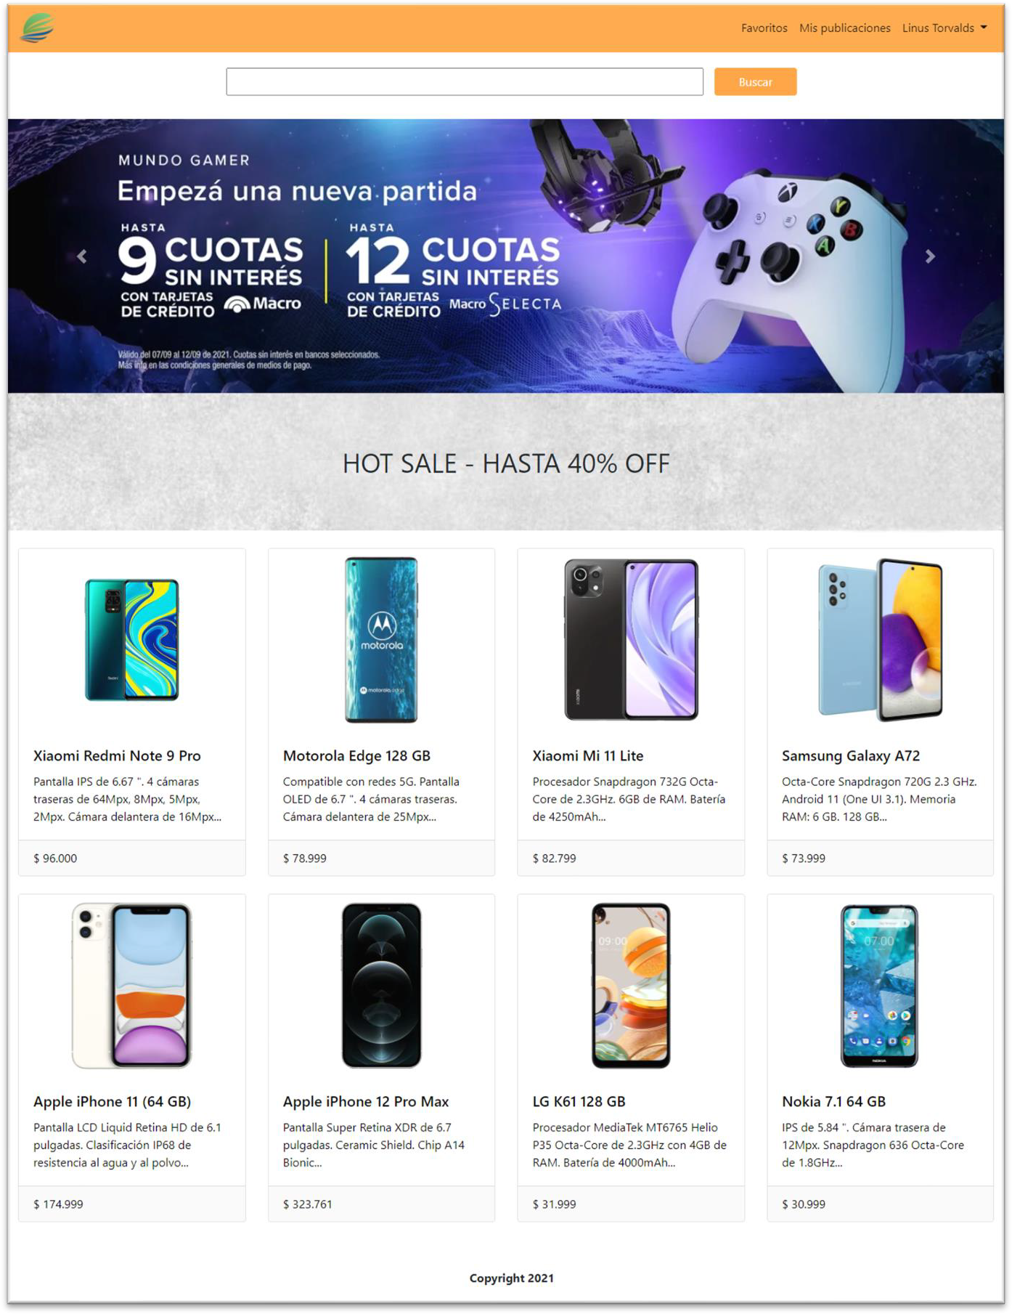

**Copyright 2023**

# Consideraciones importantes

* En la carpeta que se encuentra este archivo, disponen de las imágenes que se deben visualizar en la página.
* En esta misma carpeta, también hay un video en el que se aprecian aspectos que no son visibles a simple vista en la captura de pantalla presentada anteriormente. Por ejemplo: Efectos al pasar con el mouse sobre las tarjetas de los productos, transparencia en la barra de navegación, efecto Parallax en una de las secciones, opciones del menú desplegable correspondiente al nombre del usuario logueado (Linus Torvalds), etc.
* En base a ver detalladamente el video, se deben lograr esos mismos comportamientos en la presentación de la actividad.
* Prestar atención a los colores, tipografías y tamaños de los elementos, para poder replicarlos correctamente.
* Tener en cuenta (en base al video), como se acomodan los elementos dependiendo del tamaño de la pantalla.

# Entrega

La fecha de presentación limite es el día martes 25/4.

Durante la clase del mismo día, resolveremos la actividad para despejar las dudas surgidas durante el desarrollo de la misma.

Una vez finalizada, me la envían por e-mail a [pablotilli@iters.com.ar](mailto:pablotilli@iters.com.ar), adjuntando la carpeta del proyecto comprimida. El asunto del mensaje debe ser ***Actividad 2 – Curso Full Stack C91***. En el cuerpo del mensaje escriban su nombre y apellido. Éxitos!